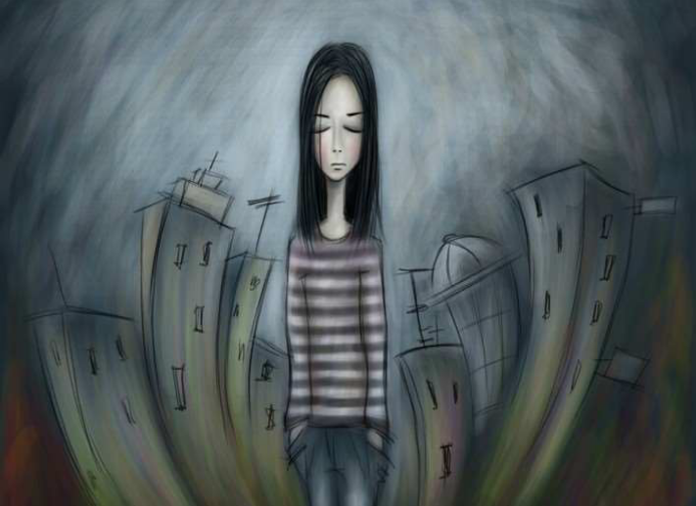

«Особенности суицидального поведения подростков»

В науке существует термин – «пубертатный суицид». Им обозначают целое явление, это – подростковые самоубийства. Психическая организация подростка неустойчива, причем на всех уровнях: интеллекта, чувств, эмоций. Подростки крайне нестабильны в самооценке и при этом – большие максималисты; они всегда сомневаются в своих знаниях и способностях, для них характерна частая смена настроения, тревожность. У них легко возникают страхи. Порой небольшой конфликт в семье или в школе может
послужить толчком для того, чтобы ребёнок вошёл в депрессивное состояние. Суицидальные личности этой возрастной группы могут быть адекватно приспособленными к школе и полностью свободны от проблем, но в этом возрасте человек проходит хаотический кризис идентификации и/или борьбу за независимость. В подростковом сознании суицид часто не имеет истинных завершенных форм, а замыслы, мысли, попытки – это демонстративно-шантажное поведение. Большинство самоубийц, как правило, вовсе не хотели умереть, а только достучаться до кого-то, позвать на помощь, обратить внимание на свои проблемы. У подростков, также как и
у взрослых, основной причиной суицида выступает социально-психологическая дезадаптация, но для них это не тотальные нарушения (крах смысла жизни, профессиональный кризис и др.), а нарушения в общении с близкими. Хотя среди подростков часты попытки самоубийства, только единицы из них достигают своей цели. Тем не менее, процент самоубийств в этой группе достаточно высок.
Наиболее подвержены к суициду это подростки, склонные с депрессиям (пониженному настроению), злоупотребляющие спиртными напитками, наркотическими и токсическими веществами, видевшие самоубийство или гибель кого-то из близких, плохо успевающие в школе, девочки после изнасилования или во время беременности, а также талантливые, неординарные подростки, не вписывающиеся в общество. Входящие в эту группу подростки в любой момент могут оказаться в ситуации, которая станет толчком к суициду. Для них характерны
повышенная ранимость и ощущение себя изгоем в обществе – именно это и толкает их на самоубийство.
Основными мотивами суицидального поведения несовершеннолетних являются:
• переживание обиды, чувства одиночества, отчужденности и непонимания;
• действительная или мнимая утрата родительской любви, ревность, неразделенное чувство;
• переживания, связанные со смертью близких, разводом или уходом из семьи родителей, серьезной болезнью;
• чувства вины, стыда, оскорбленного самолюбия, самообвинения;
• боязнь позора, нежелание извиниться;
• любовные неудачи, сексуальные эксцессы, беременность;
• чувство мести, протеста, злобы, вымогательство и угроза;
• желание привлечь к себе внимание, вызвать сочувствие, уйти от трудной ситуации, избежать неприятных последствий;
• сочувствие или подражание товарищам, героям книг или фильмов («эффект Вертера»)
Психотравмирующая ситуация не всегда является единственной предпосылкой для суицида. Личностные особенности суицидента являют собой вторую составляющую данной ситуации.
Согласно А.Г. Амбрумовой и Е.М.Вроно, для подростков с суицидальным поведением характерны следующие черты:
• импульсивность;
• эмоциональная неустойчивость, эксплозивность (взрывчатость);
• повышенная внушаемость;
• несамостоятельность мышления.
А.Е. Личко и Т.В. Кондрашенко указывают на определённую связь суицидального поведения с типом акцентуации характера. По мнению А.Е. Личко при демонстративном суицидальном поведении 50% подростков оказались представителями истероидного, истероидно-неустойчивого и гипертимно-истероидного типов, 32% –
эпилептоидного и эпилептоидно-истероидного типов и лишь 18% – представители всех других типов. В большинстве случаев суицидальные посягательства совершались представителями сенситивного (63%) и циклоидного (25%) типов. По данным В.Т. Кондрашенко, примерно 30% подростков, покончивших с собой и покушавшихся на самоубийство, имели шизоидные черты характера. Суицидальные действия, совершаемые психастениками, по мнению автора, заранее продуманы и рассчитаны на зрителя, как и суицидальные действия сенситивных подростков, которые часто бывают, внезапны для окружающих. Наиболее характерно для подростков истероидного типа поверхностные порезы вен, отравление мало-ядовитыми лекарствами. Как правило, они пишут предсмертные записки с указанием места и времени самоубийства, условий, на которых согласны остаться жить. Суицидальное поведение для неустойчивых подростков нехарактерно, но иногда они могут совершить самоубийство под влиянием сильной личности, за компанию. Эмоционально-лабильный тип характеризуется непредсказуемостью возникновения и реализации суицидальных мыслей, хотя чаще всего суицидальные действия «несерьёзный», демонстративный
характер. Для гипертимных подростков суицидальное поведение несвойственно. Особенности суицидального поведения подростков:
1.Недостаточно адекватная оценка последствий суицидальных действий. Понятие «смерть» в этом возрасте, как правило, воспринимается очень абстрактно, как что-то временное, похожее на сон, не всегда связанное с собственной личностью. Понятие «смерть» появляется у детей между 2-3 годами. Для большинства она не представляется особо пугающим событием. В дошкольном возрасте дети воспринимают смерть как временное явление, подобно отъезду. Часто младшие школьники думают, что смерть является наказанием за плохие дела. В этом проявляется неопределенный эгоцентризм и магическое мышление. Они полагают смерть маловероятной, невозможной
для себя, не считают необратимой. Для подростков смерть представляет собой долее очевидное явление. Но они фактически отрицают ее для себя, гоняя на мотоциклах, экспериментируя с опасными веществами и т.п. Более старшие подростки принимают мысль о своей смерти, но, преодолевая возникшую тревогу, отрицают реальность этой возможности.
2.Несерьезность, мимолетность и незначительность (с точки зрения взрослых) мотивов которыми дети объясняют попытки самоубийства. Этим обусловлены трудности своевременного распознавания суицидальных тенденций и существенная частота неожиданных для окружающих случаев детского и подросткового суицида.
3.Наличие взаимосвязи попыток самоубийства детей и подростков с отклоняющимся поведением: побегами из дома, прогулами школы, ранним курением, мелкими правонарушениями, конфликтами с родителями, алкоголизацией, наркотизацией, сексуальными эксцессами и т.д.
Депрессивные состояния, которые в подростковый период выражаются иначе, чем у взрослых. Признаки депрессии у подростков:
• печальное настроение;
• чувство скуки;
• чувство усталости;
• нарушения сна;
• соматические жалобы;
• неусидчивость, беспокойство;
• фиксация внимания на мелочах;
• чрезвычайная эмоциональность;
• замкнутость;
• рассеянность внимания;
• агрессивное повеление;
• демонстративное непослушание;
• склонность к бунту;
• злоупотребление алкоголем или наркотиками;
• плохая успеваемость;
• прогулы в школе
Каковы основные факторы, способствующие попыткам суицида у подростков, и насколько они сегодня существенны в нашем обществе? На первом месте из проблем, характерных для подростков с суицидальным поведением, находятся, конечно, отношения с родителями (примерно в 70% случаев эти проблемы непосредственно связаны с суицидом), на втором месте – трудности, связанные с учебным заведением, на третьем – проблемы взаимоотношений с друзьями, представителями противоположного пола.
Другими причинами суицидов в детском и подростковом возрасте могут быть следующие:
1.Несформированное понимание смерти. В понимании ребенка смерть не означает прекращение жизни. Ребенок думает, что все вернётся назад. У подростков понимание и осознание смерти формируется после 18 лет.
2.Отсутствие идеологии в обществе. Подросток в обществе «без родины и флага» чаще ощущает ненужность, депрессию.
3.Ранняя половая жизнь, приводящая к разочарованиям. При этом предстаёт ситуация, по мнения подростка, не имеющая представления «как жить дальше» (потеря любимого, наступление нежеланной беременности и т.д.), т.е. происходит утрата цели. Суицидальное поведение у подростков часто объясняется тем, что они, не имея жизненного опыта, не могут точно определить цель своей жизни и обозначить пути ее достижения.
4.Саморазрушаемое поведение (алкоголизм, наркомания, криминализация общества).
5.В большинстве случаев суицидальное поведение в возрасте до 15 лет связано с реакцией протеста, особенно с нарушением внутрисемейных, внутришкольных или внутригрупповых взаимоотношений.
6.Депрессия.
7.Помимо психологических причин самоубийств добавились социальные: разделение на богатых и бедных, увеличение количества разводов и количества неполных семей, беспризорных детей и сирот при живых родителях. Все эти проблемы отражаются в детях, как в кривых зеркалах.
8.Одна из главнейших причин суицида - сложная и противоречивая обстановка в стране. Социальная незащищенность, экономическая нестабильность, политический хаос обуславливают процесс отчуждения подростков. Конфликтные ситуации, возникающие сегодня в нашем обществе на различной почве, ведут к общей моральной дезориентации человека, подчас толкая его на негативные поступки, принятие скоропалительных решений. Конечно, у каждой суицидальной попытки – своя причина. Но все сводится к одному: ребенок не в силах самостоятельно разрешить трудную ситуацию, а понимающего это взрослого нет рядом. И тогда единственным
выходом из сложившейся ситуации представляется смерть.
Таким образом, подростковый возраст – это тот этап развития, для которого свойственны перемены. Психологические и физиологические особенности и изменения, происходящие в этом возрасте, влияют на формирование представления и отношения ребёнка к смерти.

